
Об утверждении регламента государственной услуги "Субсидирование стоимости гербицидов, биоагентов (энтомофагов) и биопрепаратов, предназначенных для обработки сельскохозяйственных культур в целях защиты растений"
Утративший силу
Постановление акимата Атырауской области от 25 марта 2016 года № 60. Зарегистрировано Департаментом юстиции Атырауской области 15 апреля 2016 года № 3479. Утратило силу постановлением акимата Атырауской области от 25 декабря 2019 года № 304 (вводится в действие по истечении десяти календарных дней после дня его первого официального опубликования)
Сноска. Утратило силу постановлением акимата Атырауской области от 25.12.2019 № 304 (вводится в действие по истечении десяти календарных дней после дня его первого официального опубликования).
В соответствии с пунктом 3 статьи 16 Закона Республики Казахстан от 15 апреля 2013 года "О государственных услугах" акимат Атырауской области ПОСТАНОВЛЯЕТ:
1. Утвердить регламент государственной услуги "Субсидирование стоимости гербицидов, биоагентов (энтомофагов) и биопрепаратов, предназначенных для обработки сельскохозяйственных культур в целях защиты растений", согласно приложению к настоящему постановлению.
2. Контроль за исполнением настоящего постановления возложить на Накпаева С.Ж. - заместителя акима Атырауской области.
3. Настоящее постановление вступает в силу со дня государственной регистрации в органах юстиции и вводится в действие по истечении десяти календарных дней после дня его первого официального опубликования.
Исполняющий обязанности  акима области | Г. Дюсембаев
Приложение к постановлению акимата Атырауской области от "25" марта 2016 года № 60
Утвержден постановлением акимата Атырауской области от "25" марта 2016 года № 60
Регламент государственной услуги "Субсидирование стоимости гербицидов, биоагентов (энтомофагов) и биопрепаратов, предназначенных для обработки сельскохозяйственных культур в целях защиты растений"
1. Общие положения
1. Государственная услуга "Субсидирование стоимости гербицидов, биоагентов (энтомофагов) и биопрепаратов, предназначенных для обработки сельскохозяйственных культур в целях защиты растений" (далее - государственная услуга) оказывается местным исполнительным органом области (далее – услугодатель) – государственным учреждением "Управление сельского хозяйства Атырауской области" (далее – управление).
Прием заявки и выдача результатов оказания государственной услуги осуществляется через канцелярию услугодателя и местными исполнительными органами города Атырау и районов – отделами, осуществляющими функции в сфере сельского хозяйства (далее - отдел).
2. Форма оказания государственной услуги: бумажная.
3. Результат оказания государственной услуги – предоставление в территориальное подразделение казначейства платежных документов к оплате для дальнейшего перечисления причитающихся субсидий на банковские счета услугополучателей.
Форма предоставления результата оказания государственной услуги: бумажная.
2. Описание порядка действий структурных подразделений (работников) услугодателя в процессе оказания государственной услуги
4. Основанием для начала процедуры (действия) по оказанию государственной услуги является предоставление услугополучателем заявки по форме согласно приложению 1 или 2 к стандарту государственной услуги "Субсидирование стоимости гербицидов, биоагентов (энтомофагов) и биопрепаратов, предназначенных для обработки сельскохозяйственных культур в целях защиты растений", утвержденного приказом Министра сельского хозяйства Республики Казахстан от 8 июня 2015 года № 15-1/522 "Об утверждении стандарта государственной услуги "Субсидирование стоимости гербицидов, биоагентов (энтомофагов) и биопрепаратов, предназначенных для обработки сельскохозяйственных культур в целях защиты растений" (зарегистрирован в реестре государственной регистрации нормативных правовых актов № 11684) (далее - Стандарт).
5. Содержание каждой процедуры (действия), входящей в состав процесса оказания государственной услуги, длительность его выполнения:
1) работник канцелярии отдела с момента подачи услугополучателем необходимых документов, указанных в пункте 9 Стандарта в течение 15 (пятнадцати) минут осуществляет прием и их регистрацию.
Результат – направляет документы на рассмотрение руководителю отдела;
2) руководитель отдела в течение 1 (одного) рабочего дня рассматривает и определяет ответственного исполнителя отдела.
Результат – направляет документы для оказания государственной услуги ответственному исполнителю отдела;
3) ответственный исполнитель отдела:
после получения заявки проверяет на соответствие требованиям действущего законодательства в течение 3 (трех) рабочих дней.
Результат – проверенная заявка услугополучателя;
после окончания проверки, в случае положительного решения в предоставлении субсидии услугополучателю, направляет заявку в управление, в случае отрицательного решения письменно уведомляет услугополучателя с указанием причин непредоставления субсидий в течение 1 (одного) рабочего дня.
Результат – направление заявки в управление либо письменное уведомление услугополучателю;
после окончания проверки заявок об оплате и сводного реестра заявок услугополучателей составляет реестр поставщиков биоагентов (энтомофагов) и биопрепаратов, через которые поданы заявки об оплате причитающихся субсидий в течение 1 (одного) рабочего дня.
Результат – составляет реестр поставщиков;
после составления реестра поставщиков биоагентов (энтомофагов) и биопрепаратов, через которые поданы заявки об оплате причитающихся субсидий в случае положительного решения в предоставлении субсидии поставщику биоагентов (энтомофагов) и биопрепаратов направляет реестр поставщиков биоагентов (энтомофагов) и биопрепаратов в управление, в случае отрицательного решения – письменно уведомляет постовщика биоагентов (энтомофагов) и биопрепаратов с указанием причин непредоставления субсидий в течение 1 (одного) рабочего дня.
При этом отдел составляет перечень поставщиков биоагентов (энтомофагов) и биопрепаратов, по которым принято отрицательное решение в предоставлении субсидий с указанием причин непредоставления субсидий и предоставляет его в управление.
Результат – направление реестра поставщиков биоагентов (энтомофагов) и биопрепаратов в управление либо отказ в предоставлении субсидий поставщику биоагентов (энтомофагов) и биопрепаратов;
4) ответственный исполнитель управления в течение 2 (двух) рабочих дней после поступления документов и реестра представляет в территориальное подразделение казначейства платежные документы к оплате для дальнейшего перечисления причитающихся субсидий на банковские счета услугополучателей.
Результат - представляет в территориальное подразделение казначейства платежные документы к оплате для дальнейшего перечисления причитающихся субсидий на банковские счета услугополучателей.
3. Описание порядка взаимодействия структурных подразделений (работников) услугодателя в процессе оказания государственной услуги
6. Перечень структурных подразделений (работников) услугодателя, которые участвуют в процессе оказания государственной услуги:
1) работник канцелярии отдела;
2) руководитель отдела;
3) ответственный исполнитель отдела;
4) ответственный исполнитель управления.
7. Описание последовательности процедур (действий) между структурными подразделениями (работниками) с указанием длительности каждой процедуры (действия) по оказанию государственной услуги приведено в приложении 1 к настоящему Регламенту, справочник бизнес-процессов оказания государственной услуги "Субсидирование стоимости гербицидов, биоагентов (энтомофагов) и биопрепаратов, предназначенных для обработки сельскохозяйственных культур в целях защиты растений" в приложении 2 к настоящему Регламенту.
Приложение 1 к регламенту
государственной услуги
"Субсидирование стоимости
гербицидов, биоагентов
(энтомофагов) и биопрепаратов,
предназначенных для обработки
сельскохозяйственных культур в
целях защиты растений"
Описание последовательности процедур (действий) между структурными подразделениями (работниками) с указанием длительности каждой процедуры (действия) по оказанию государственной услуги
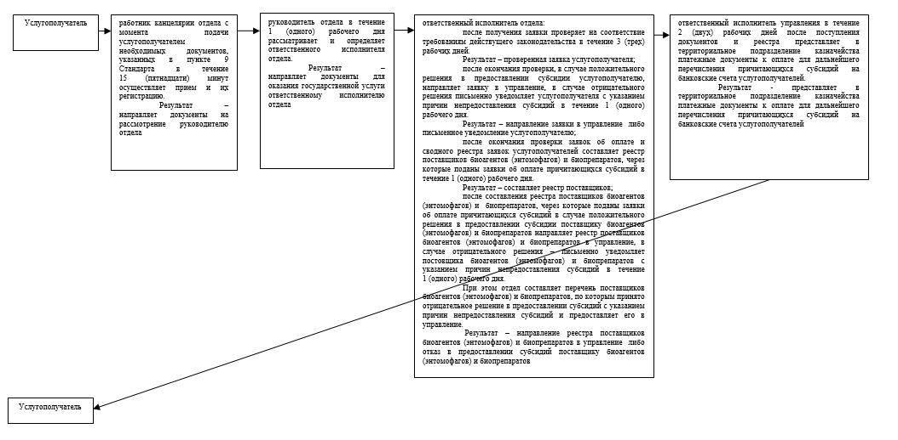

Приложение 2 к регламенту
государственной услуги
"Субсидирование стоимости
гербицидов, биоагентов
(энтомофагов) и биопрепаратов,
предназначенных для обработки
сельскохозяйственных культур в
целях защиты растений"
Справочник бизнес-процессов оказания государственной услуги "Субсидирование стоимости гербицидов, биоагентов (энтомофагов) и биопрепаратов, предназначенных для обработки сельскохозяйственных культур в целях защиты растений"
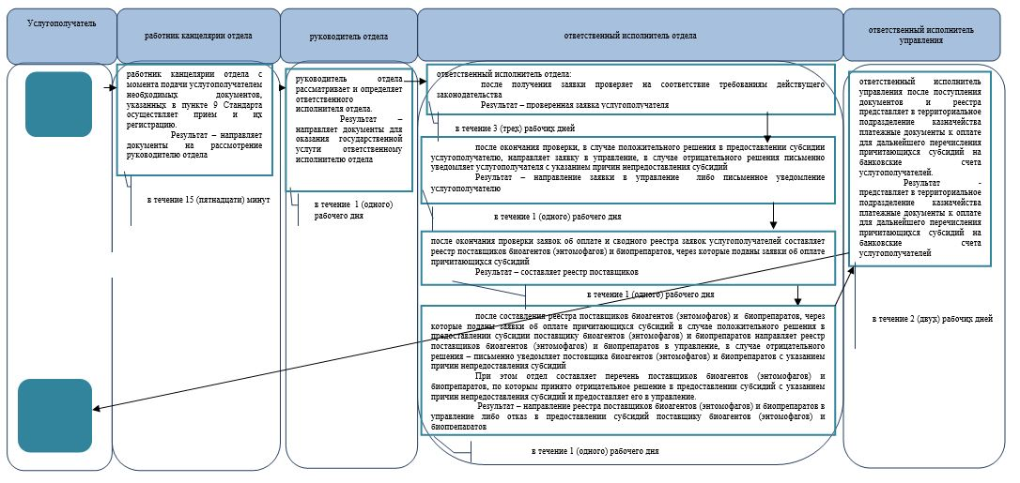

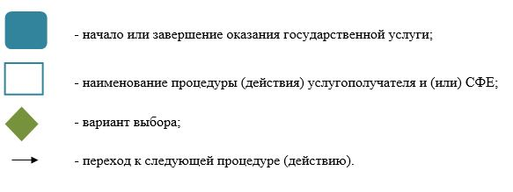

© 2012. РГП на ПХВ «Институт законодательства и правовой информации Республики Казахстан» Министерства юстиции Республики Казахстан

